DOSSIER D'ARCHITECTURE
ET D'EXPLOITATION

Workshop Évalué — Ingénierie de l'Observabilité Sécurisée
M2-Shop — Plateforme de commerce électronique
Contexte | Valeur
Référentiel | ANSSI — Guide d'hygiène informatique / Zone Trust Model
Environnement | 3 VMs Vagrant + VirtualBox (Debian 12 Bookworm)
Zone Production | web-prod — 10.0.20.20 (DMZ Production)
Zone Administration | supervision — 10.0.10.5 (DMZ Admin / Supervision)
Pare-feu inter-zones | fw-router — 10.0.20.1 / 10.0.10.1 (nftables Zero-Trust)
Hyperviseur | VirtualBox + Vagrant + Ansible (ansible_local)
Référence sujet | Workshop Évalué M2 — Infrastructure Cloud
Date de remise | 01 juillet 2026 — 17h00
Lien github vers le projet | TP-Mrdecker/Wokrshop-final at main · dimitriangely/TP-Mrdecker

Section 1 | Section 2 | Section 3 | Statut
Architecture Réseau (DAT) | Dossier d'Exploitation (DEX) | Plan de Continuité (PCO) | ✅ 4/4 jalons validés en VM

Section 1 — Architecture Réseau (DAT)
Cette section décrit l'architecture réseau de la plateforme d'observabilité sécurisée déployée pour M2-Shop, conformément aux exigences ANSSI du sujet. L'ensemble de l'infrastructure est défini en Infrastructure as Code (IaC) via Vagrant et Ansible, permettant une reconstruction complète en moins de 10 minutes.

1.1 Vue d'ensemble de l'architecture
L'infrastructure est organisée en trois zones réseau physiquement cloisonnées, sans aucun réseau privé VirtualBox commun entre la zone Production et la zone Administration. Tout flux inter-zone transite obligatoirement par le pare-feu dédié fw-router.

ARCHITECTURE RÉSEAU — M2-SHOP (OBSERVABILITÉ SÉCURISÉE)

[ INTERNET / USAGERS ]
│ HTTPS (443/TCP)
┌──────────────────────────────────────────────┐
│ DMZ PRODUCTION [10.0.20.0/24] │
│ web-prod (10.0.20.20) │
│ ├─ Nginx (443/80) ← Flux public entrant │
│ ├─ Node Exporter (9100) TLS v1.3 + BasicAuth│
│ ├─ Zabbix Agent2 (PSK, mode PUSH →) │
│ ├─ Promtail (→ Loki, 3100) │
│ └─ Webhook receiver (9095, ← auto-healing) │
└──────────────────┬────────────────────────────┘
│ eth1: 10.0.20.1 (net-prod)
┌──────────────────────────────────────────────┐
│ FW-ROUTER [pare-feu inter-zones] │
│ fw-router | nftables Zero-Trust │
│ Policy INPUT/OUTPUT/FORWARD : DROP défaut │
│ FORWARD autorisé : 9100, 10051, 3100, 9095 │
└──────────────────┬────────────────────────────┘
│ eth2: 10.0.10.1 (net-admin)
┌──────────────────────────────────────────────┐
│ DMZ ADMINISTRATION [10.0.10.0/24] │
│ supervision (10.0.10.5) │
│ ├─ Prometheus (9090, scrape ← PULL) │
│ ├─ Alertmanager (9093) → Slack + webhook │
│ ├─ Zabbix Server (10051) + MariaDB │
│ ├─ Loki (3100, réception Promtail) │
│ └─ Grafana (3000, HTTPS, dashboard unifié) │
└──────────────────┬────────────────────────────┘
│ HTTPS 443
[ Slack / Webhook sortant ]

Figure 1.1 — Architecture réseau à trois zones cloisonnées (DMZ Production, Pare-feu inter-zones, DMZ Administration)

1.2 Inventaire des composants
VM | Rôle | IP | Zone | Ressources
web-prod | Nginx, Node Exporter, Zabbix Agent2, Promtail, Webhook receiver | 10.0.20.20 | DMZ Production | 1 vCPU, 1 Go RAM
fw-router | nftables Zero-Trust, routage inter-zones | 10.0.20.1 / 10.0.10.1 | Inter-zones | 1 vCPU, 512 Mo RAM
supervision | Prometheus, Alertmanager, Zabbix Server, Loki, Grafana | 10.0.10.5 | DMZ Administration | 2 vCPU, 2 Go RAM

Tableau 1.1 — Inventaire des machines virtuelles

1.3 Matrice de flux réglementaire
Seuls les flux listés dans ce tableau sont autorisés. Toute tentative de connexion sur un port non répertorié est rejetée (DROP silencieux ou log journalisé) par le pare-feu inter-zones ET par les règles nftables locales de chaque machine (défense en profondeur).

Zone Source | IP Source | Zone Dest. | IP Dest. | Proto | Port | Justification
DMZ Admin | 10.0.10.5 | DMZ Prod | 10.0.20.20 | TCP | 9100 | Scraping Prometheus (PULL), TLS v1.3 + Basic Auth bcrypt
DMZ Prod | 10.0.20.20 | DMZ Admin | 10.0.10.5 | TCP | 10051 | Zabbix Agent2 mode PUSH (actif strict), chiffrement PSK 64 hex
DMZ Prod | 10.0.20.20 | DMZ Admin | 10.0.10.5 | TCP | 3100 | Promtail → Loki (centralisation logs Nginx)
DMZ Admin | 10.0.10.5 | DMZ Prod | 10.0.20.20 | TCP | 9095 | Alertmanager → webhook receiver (déclenchement auto-healing)
Internet | * | DMZ Prod | 10.0.20.20 | TCP | 443/80 | Flux web public légitime (Nginx, redirection HTTP→HTTPS)
DMZ Admin | 10.0.10.5 | Internet | — | TCP | 443 | Webhook sortant unique vers Slack (alerting)
Hôte SRE | — | DMZ Admin | 10.0.10.5 | TCP | 3000 | Accès Grafana en HTTPS uniquement (port-forward Vagrant)

Tableau 1.2 — Matrice de flux réglementaire (politique par défaut : DROP)

Règles explicitement interdites : Aucun flux initié depuis la zone Admin vers la zone Prod en dehors des ports 9100 et 9095. Aucun flux initié par le serveur Zabbix vers l'agent (mode Push strict). Connexion directe web-prod ↔ supervision physiquement impossible (pas de réseau privé commun).

1.4 Résultats de validation — Protocole de recette (Jalon A)
Test | Résultat attendu | Résultat observé
Port 22 depuis web-prod → supervision | TIMEOUT (DROP) | ✅ TIMEOUT OK — Zero-Trust validé
Port 10051 depuis web-prod → supervision (sans service) | Connection refused (RST) | ✅ Connection refused — paquet traverse fw-router
Port 9100 : curl -k sans credentials | 401 Unauthorized | ✅ 401 reçu — Basic Auth opérationnel
TLS version négociée sur Node Exporter | TLSv1.3 uniquement | ✅ TLSv1.3 + TLS_AES_128_GCM_SHA256
Prometheus target health | health: up | ✅ health=up, lastError vide
Capture tcpdump flux Zabbix PSK sur port 10051 | Payload chiffré illisible | ✅ Payload binaire chiffré, identité PSK visible en clair (normal)
Crash Test Nginx + auto-healing | Nginx relancé < 60s, alerte Slack | ✅ 5 secondes (firing 19:25:29 → relancé 19:25:34)

Tableau 1.3 — Résultats du protocole de recette technique

Section 2 — Dossier d'Exploitation (DEX)
Cette section rassemble les configurations techniques déployées, les preuves de chiffrement collectées lors des validations, et les incidents rencontrés et résolus au cours du déploiement.

2.1 Configuration des règles de filtrage
2.1.1 fw-router — Pare-feu inter-zones (nftables Zero-Trust)
Configuration déployée via Ansible (roles/fw-router/templates/nftables-router.conf.j2). Politique par défaut : DROP sur toutes les chaînes. Seuls les flux autorisés dans la matrice de flux (tableau 1.2) passent en FORWARD.

# fw-router — nftables Zero-Trust (extrait des règles FORWARD)
define IF_PROD = "eth1" # 10.0.20.1 <-> web-prod (10.0.20.20)
define IF_ADMIN = "eth2" # 10.0.10.1 <-> supervision (10.0.10.5)

chain forward {
type filter hook forward priority 0; policy drop;

ct state established,related accept

# Prometheus scraping (PULL) : Admin → Prod, port 9100
iifname $IF_ADMIN oifname $IF_PROD \
ip saddr 10.0.10.5 ip daddr 10.0.20.20 tcp dport 9100 ct state new accept

# Zabbix Agent Push : Prod → Admin, port 10051
iifname $IF_PROD oifname $IF_ADMIN \
ip saddr 10.0.20.20 ip daddr 10.0.10.5 tcp dport 10051 ct state new accept

# Promtail → Loki : Prod → Admin, port 3100
iifname $IF_PROD oifname $IF_ADMIN \
ip saddr 10.0.20.20 ip daddr 10.0.10.5 tcp dport 3100 ct state new accept

# Alertmanager → Webhook auto-healing : Admin → Prod, port 9095
iifname $IF_ADMIN oifname $IF_PROD \
ip saddr 10.0.10.5 ip daddr 10.0.20.20 tcp dport 9095 ct state new accept

log prefix "NFT-FORWARD-DROP: " counter drop
}

2.1.2 web-prod — Défense en profondeur (nftables hôte, Jalon A)
Configuration hôte complémentaire au pare-feu inter-zones. Restreint les flux au niveau de la machine elle-même, en cohérence avec la matrice de flux.
# web-prod — nftables hôte (extrait chains INPUT / OUTPUT)
chain input { type filter hook input priority 0; policy drop;
iif "lo" accept
ct state established,related accept
tcp dport { 80, 443 } ct state new accept # Nginx public
ip saddr 10.0.10.5 tcp dport 9100 ct state new accept # Prometheus scraping
ip saddr 10.0.10.5 tcp dport 9095 ct state new accept # Webhook auto-healing
tcp dport 22 ct state new accept # SSH admin
log prefix "NFT-WEBPROD-INPUT-DROP: " counter drop }

chain output { type filter hook output priority 0; policy drop;
oif "lo" accept
ct state established,related accept
ip daddr 10.0.10.5 tcp dport 10051 ct state new accept # Zabbix Push
ip daddr 10.0.10.5 tcp dport 3100 ct state new accept # Promtail → Loki
tcp dport { 80, 443, 53 } accept # Mises à jour + DNS
log prefix "NFT-WEBPROD-OUTPUT-DROP: " counter drop }

2.2 Code source commenté du script de remédiation automatique
Déployé à /usr/local/bin/restart-nginx.sh, exécuté par le compte non-root healer via la règle sudoers chirurgicale. Le script est délibérément minimal pour réduire la surface d'attaque.

#!/bin/bash
# restart-nginx.sh — Script d'auto-healing (Jalon D)
# Exécuté par le compte non-root "healer" via sudo restreint.
# Ne fait qu'une chose : relancer Nginx et journaliser l'action.

set -euo pipefail # Arrêt immédiat sur toute erreur

LOG_FILE="/var/log/healer/remediation.log"
TIMESTAMP=$(date -u "+%Y-%m-%dT%H:%M:%SZ")

echo "[${TIMESTAMP}] Déclenchement : relance de nginx.service" >> "${LOG_FILE}"

# sudo -n : mode non-interactif — échoue immédiatement si le mot de passe
# est requis (impossible sous systemd sans TTY) plutôt que de bloquer.
# La règle sudoers autorise UNIQUEMENT cette commande exacte.
if sudo -n /usr/bin/systemctl restart nginx.service; then
echo "[${TIMESTAMP}] Remédiation réussie : nginx.service relancé" >> "${LOG_FILE}"
exit 0
else
echo "[${TIMESTAMP}] ÉCHEC : nginx.service non relancé" >> "${LOG_FILE}"
exit 1
fi

Règle sudoers chirurgicale (/etc/sudoers.d/supervision) : healer ALL=(root) NOPASSWD: /usr/bin/systemctl restart nginx.service Une seule ligne, une seule commande exacte, sans wildcard. Le compte healer ne peut rien faire d'autre en mode élevé. Le fichier est validé par visudo -cf avant déploiement (Ansible refuse un sudoers syntaxiquement incorrect).

2.3 Preuves de chiffrement
2.3.1 Node Exporter — TLS v1.3 + Basic Auth
Commande exécutée : echo | openssl s_client -connect localhost:9100 -tls1_3 2>&1 | grep -E 'Protocol|Cipher'
New, TLSv1.3, Cipher is TLS_AES_128_GCM_SHA256
Protocol : TLSv1.3
Cipher : TLS_AES_128_GCM_SHA256
→ Accès sans credentials : HTTP 401 Unauthorized ✅

2.3.2 Zabbix PSK — Capture tcpdump sur fw-router (port 10051)
Capture réalisée sur l'interface eth2 du fw-router pendant un cycle de heartbeat Zabbix Agent2 → Zabbix Server. Le payload applicatif est entièrement chiffré (binaire illisible). L'identité PSK_WEBPROD_001 apparaît en clair dans le ClientHello TLS — ce comportement est normal et documenté dans le protocole TLS-PSK (RFC 4279) : l'identité PSK n'est pas un secret, elle sert uniquement à indiquer au serveur quelle clé utiliser.

228 packets captured — handshakes TLS-PSK répétés toutes les ~5s
Payload : binaire chiffré illisible (aucune donnée Zabbix en clair) ✅
Identité PSK visible : PSK_WEBPROD_001 (normal — RFC 4279) ✅
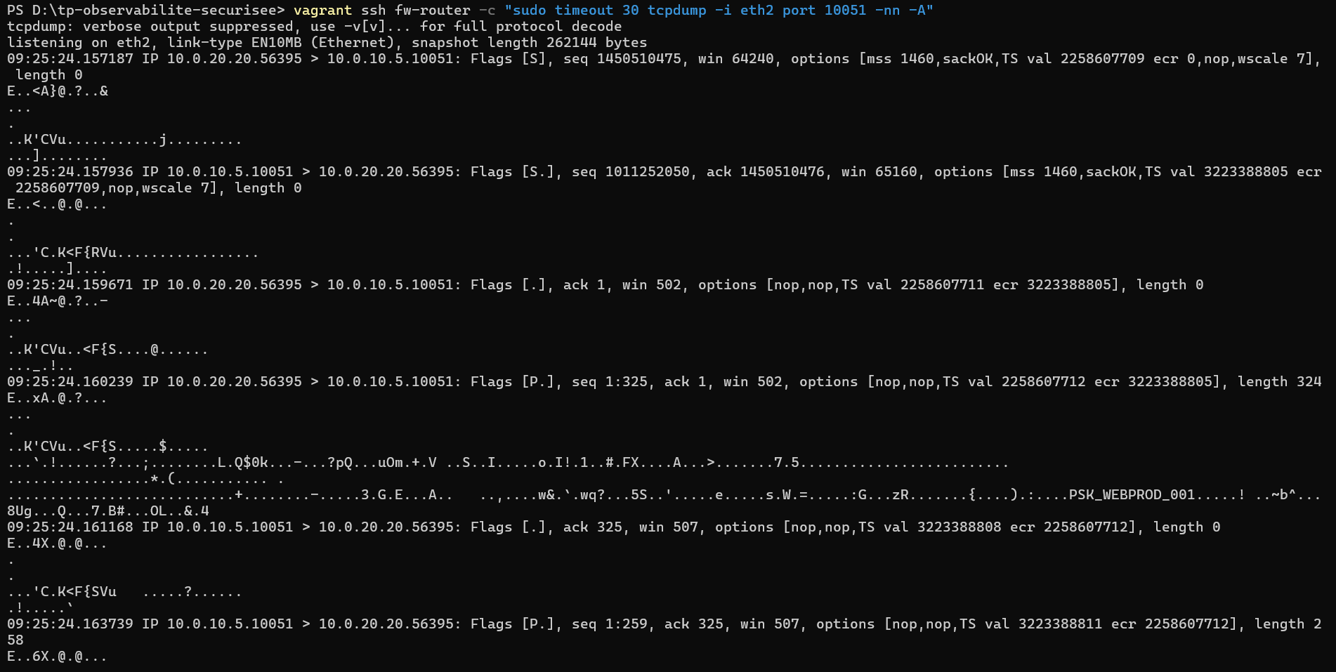
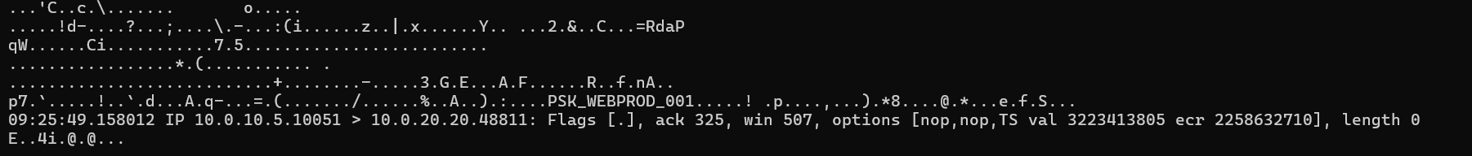

2.4 Validation du Crash Test & Auto-Healing (Jalon D)
Protocole de recette exact exécuté le 30 juin 2026. Commande de déclenchement : sudo systemctl stop nginx sur web-prod.
Heure (UTC) | Événement | Preuve
19:25:29 | Alerte NginxDown firing déclenchée par Prometheus | Message Slack reçu avec heure/hôte/impact (capture jointe)
19:25:34 | Webhook receiver reçoit le POST Alertmanager | webhook-receiver.log : code retour=0
19:25:34 | Script restart-nginx.sh exécuté par healer (non-root) | remediation.log : Remédiation réussie : nginx.service relancé
19:25:34 | Prometheus détecte nginx.service = active | Alerte NginxDown resolved envoyée sur Slack
Délai total | 5 secondes (détection → relance) | Exigence sujet : < 60s ✅ Ratio : 12x sous la limite

Tableau 2.1 — Chronologie du Crash Test Auto-Healing (30 juin 2026)
2 premiers resultat = crash test et résolution du service de façon manuel / 2 derniers résultat = crash test et auto-healing

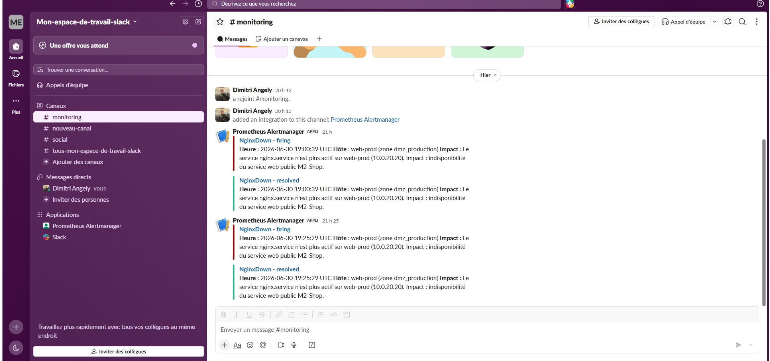

2.5 Incidents rencontrés et résolus
Les incidents suivants ont été rencontrés lors du déploiement. Leur résolution est documentée ici car elle illustre la maîtrise réelle de l'environnement et constitue une valeur ajoutée pour le DEX.

# | Incident | Cause identifiée | Résolution
1 | URL du paquet zabbix-release : HTTP 404 | Chemin /release/ en trop dans l'URL construite à partir de la documentation | Vérification de l'URL réelle sur repo.zabbix.com — correction du template Ansible
2 | Zabbix TLS-PSK : handshake failure intermittent (no suitable signature algorithm) | Bug OpenSSL 3.0.x sur Debian 12 dans la négociation TLS 1.3 pour les cipher suites PSK pures | Mise à jour du paquet openssl/libssl3 + redémarrage des services zabbix-agent2 et zabbix-server
3 | Zabbix : hostid=0 en base (host not found) | Le schéma Zabbix n'utilise pas l'auto-increment MySQL — INSERT sans hostid explicite génère hostid=0 | Script SQL corrigé avec MAX(hostid)+1 et mise à jour de la table ids interne de Zabbix
4 | Grafana 13 : boucle de redémarrage infinie (Datasource provisioning error) | uid: Loki / uid: Prometheus entrent en conflit avec la résolution interne du nouveau système de provisioning de Grafana 13 | UID distincts : prometheus_ds, loki_ds — suppression de la base SQLite corrompue (rm grafana.db)
5 | Webhook receiver : permission denied sur le script Python | Fichier déployé en root:root mode 750 — utilisateur healer non membre du groupe root | Changement du groupe propriétaire en root:healer — healer peut lire/exécuter le fichier

Tableau 2.2 — Incidents rencontrés et résolus lors du déploiement
Section 3 — Plan de Continuité Opérationnelle

3.1 Procédure d'Isolation d'Urgence d'un Serveur Web Compromis

Cette procédure s'applique lorsqu'un indicateur de compromission (IOC) est détecté sur le serveur web de production web-prod (10.0.20.20). Elle vise à confiner l'incident en moins de 10 minutes, limiter la propagation latérale, et préserver les éléments de preuve nécessaires à l'investigation forensique ultérieure.

⚠ IMPORTANT : Seul un membre de l'équipe SRE/SOC habilité peut exécuter cette procédure. Toute action doit être horodatée et consignée dans le rapport post-mortem correspondant.

Prérequis
- Accès SSH au serveur fw-router (10.0.20.1 / 10.0.10.1)
- Accès SSH au serveur web-prod (10.0.20.20) — si encore possible
- Accès à la console Grafana (https://10.0.10.5:3000) et Alertmanager (http://10.0.10.5:9093)
- Droits sudo sur fw-router et web-prod

Phase 1 — Détection et confirmation (Objectif : < 2 min)
- Vérifier l'alerte dans Grafana ou sur le canal Slack #monitoring. Identifier la nature de l'IOC (comportement réseau anormal, pic de CPU/mémoire inexpliqué, processus inconnus, logs Nginx suspects, etc.).
- Confirmer l'état du serveur depuis la zone Admin (sans se connecter directement à web-prod) :
ssh user@10.0.10.5 # depuis supervision
curl -k -s -o /dev/null -w '%{http_code}' https://10.0.20.20/ # vérifier la disponibilité Nginx
- Consulter les logs Nginx dans Grafana (datasource Loki) pour identifier les tentatives d'exploitation ou les requêtes anormales.
- Prendre une décision d'isolation : si le doute persiste, appliquer le principe de précaution et passer à la Phase 2.

Phase 2 — Confinement réseau d'urgence (Objectif : < 5 min)
⚠ IRRÉVERSIBLE : Les commandes ci-dessous coupent tout flux réseau vers/depuis web-prod, y compris Prometheus et Zabbix. Le serveur sera invisible de la zone Admin. L'impact client sera immédiat : le service web public M2-Shop sera indisponible.

Connexion au routeur inter-zones (seul point de contrôle réseau entre les zones Prod et Admin) :
ssh user@fw-router

Ajout d'une règle de DROP total sur web-prod en priorité haute, avant toutes les règles existantes :
# Isolation immédiate de web-prod dans la chaîne FORWARD
sudo nft insert rule inet filter forward \
ip saddr 10.0.20.20 counter drop
sudo nft insert rule inet filter forward \
ip daddr 10.0.20.20 counter drop

Vérification que le confinement est actif (les compteurs doivent s'incrémenter) :
sudo nft list chain inet filter forward

Si l'accès SSH à web-prod est encore disponible et qu'une isolation locale renforcée est nécessaire (double-boucle de sécurité) :
ssh user@10.0.20.20
sudo nft flush ruleset
sudo nft add table inet filter
sudo nft add chain inet filter input '{ type filter hook input priority 0 ; policy drop ; }'
sudo nft add chain inet filter output '{ type filter hook output priority 0 ; policy drop ; }'
# Garder uniquement SSH depuis la zone Admin pour ne pas perdre la session
sudo nft add rule inet filter input ip saddr 10.0.10.0/24 tcp dport 22 accept

Phase 3 — Préservation des preuves (Objectif : < 8 min)
- Depuis fw-router, capturer le trafic réseau restant pour l'investigation :
sudo tcpdump -i eth1 host 10.0.20.20 -w /tmp/capture-incident-$(date +%Y%m%d-%H%M%S).pcap &
- Depuis web-prod (si SSH encore disponible), archiver les logs :
sudo tar czf /tmp/logs-incident-$(date +%Y%m%d-%H%M%S).tar.gz \
/var/log/nginx/ /var/log/zabbix/ /var/log/healer/ /var/log/auth.log
- Exporter la liste des processus en cours et des connexions réseau établies :
sudo ps auxf > /tmp/processes-$(date +%Y%m%d-%H%M%S).txt
sudo ss -tulpn > /tmp/netstat-$(date +%Y%m%d-%H%M%S).txt
- Transférer les archives vers la zone Admin pour analyse sécurisée :
scp /tmp/logs-incident-*.tar.gz user@10.0.10.5:/tmp/forensics/
scp /tmp/processes-*.txt /tmp/netstat-*.txt user@10.0.10.5:/tmp/forensics/

Phase 4 — Notification et escalade (Objectif : < 10 min)
- Ouvrir un ticket d'incident en mentionnant : heure de détection, IOC identifiés, actions déjà effectuées, impacts.
- Notifier le responsable sécurité et la hiérarchie directe.
- Silencer les alertes Prometheus/Alertmanager pour web-prod pendant l'investigation (pour éviter le bruit) :
amtool silence add --alertname=NginxDown \
--comment='Incident en cours - isolement volontaire' \
--duration=4h \
alertmanager.url=http://10.0.10.5:9093

- Conserver cette procédure ouverte et renseigner les horodatages de chaque action dans le template post-mortem ci-après.

Phase | Objectif | Action clé | Délai cible
1 — Détection | Confirmer l'IOC | Alerte Grafana/Slack + curl sanity check | < 2 min
2 — Confinement | Couper les flux réseau | nft insert rule DROP sur fw-router | < 5 min
3 — Préservation | Protéger les éléments de preuve | Capture réseau + archive logs | < 8 min
4 — Escalade | Notifier les parties prenantes | Ticket + silence Alertmanager | < 10 min

Tableau 3.1 — Synthèse des phases d'isolation d'urgence avec délais cibles

Rétablissement du service
Le rétablissement n'est effectué qu'après analyse complète des preuves et confirmation que le serveur est sain (ou après substitution par une nouvelle instance reconstruite depuis l'IaC). Procédure inverse :
- Reconstruction du serveur depuis le Vagrantfile + Ansible (RTO mesuré en TP : < 10 min)
- Validation des règles nftables avant de lever l'isolation sur fw-router
- Rejouer les tests de validation des Jalons A, B, C, D avant remise en service
- Lever le silence Alertmanager et confirmer la reprise de supervision

